Video: Zprávičky: Zdeněk Burian
- Doplň text s informacemi o Zdeňku Burianovi. Pomůže ti video a nápověda.

Narodil se v roce ____________. Zdeněk Burian strávil dětství

v __________________ a ve ____________________na severu Moravy.

Zájem o pravěk v něm zažehly návštěvy v jeskyni_________________________,

kterou proslavily nálezy pravěkých kostí.

Díky výjimečnému talentu ho už ve 14 letech přijali na pražskou

_____________________________. Začal se živit jako ______________________.

Kreslil obrázky do časopisů a přicházely nabídky i k ilustrování _______________.

Moc rád maloval pravěké lidi a pravěká _______________________. V roce 2017

po něm pojmenovali dinosaura jménem _______________________________.

Nápověda: Burianosaurus, 1905, Akademie výtvarných umění, zvířata, Kopřivnici, ilustrátor, Štramberku, Šipka, knih

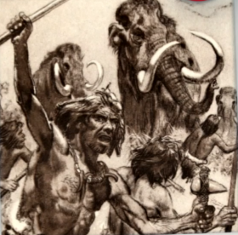
- Poznáš podle ilustrací Zdeňka Buriana, o kterou knihu nebo časopis, se jedná? Spoj obrázek s názvem.
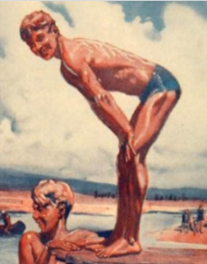
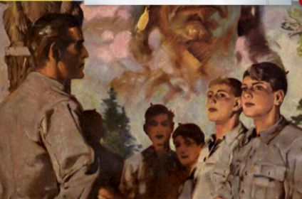
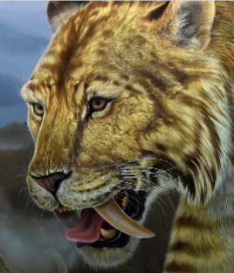

Časopis – Malý čtenář
Učebnice přírodopisu a dějepisu
Jaroslav Foglar – Hoši od Bobří řeky
Eduard Štorch –
Lovci mamutů

- Přečti si ukázku z knihy od Jaroslava Foglara – Hoši od Bobří řeky. Představ si, že jsi Zdeněk Burian a nakresli k textu ilustraci.

„Jerry je opravdu skvělý pes,“ pravil Stopař o svém psu, kterého slíbil vzít s sebou na cestu do Sluneční zátoky. A všichni hoši se rozchechtali, když to zvíře uzřeli! Byl to pes, jakého hned tak není vidět. Byl šedivě černý, dosti velký a s dlouhou rozcuchanou srstí. Měl ohromnou hlavu a uličnické oči, které se stále tak divně, provinile dívaly do světa. „Já vím, že se vám líbí,“ řekl Stopař rozpačitě a začervenal se. „Ale budete ho mít jistě všichni rádi. Je to docela udatný pes. Žádný pes v naší ulici se mu nevyrovná. Hleďte, jen tohle jeho křivé ucho!“

Autor: Mgr. Veronika Svobodová
Toto dílo je licencováno pod licencí Creative Commons [CC BY-NC 4.0]. Licenční podmínky navštivte na adrese [https://creativecommons.org/choose/?lang=cs].

